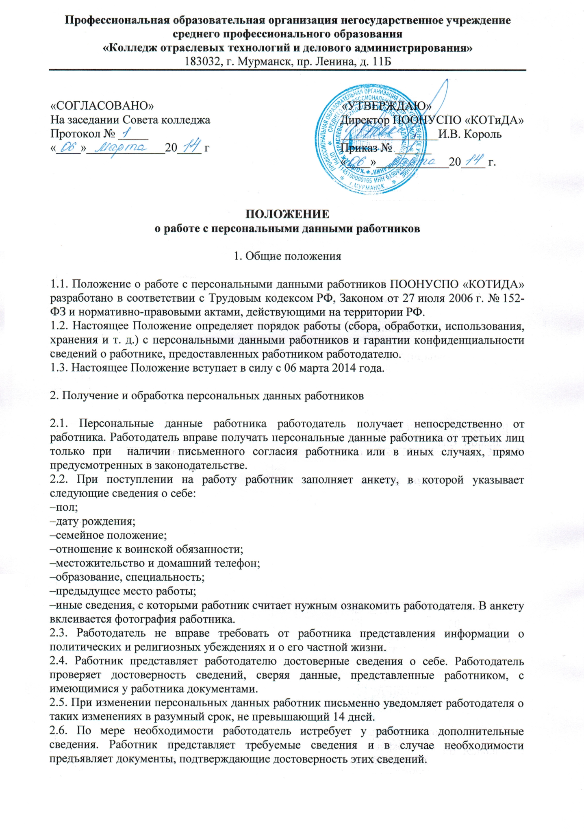
2.7. Анкета работника хранится в его личном деле. В личном деле также хранится вся информация, относящаяся к персональным данным работника. Ведение личных дел возложено на руководителя организации, ответственный за ведение личных дел – руководитель организации.

3. Хранение персональных данных работников

3.1. Личные дела и личные карточки хранятся в бумажном виде в папках, прошитые и пронумерованные по страницам в специально отведенном шкафу, обеспечивающем защиту от несанкционированного доступа.
3.2. Персональные данные работников могут также храниться в электронном виде в локальной компьютерной сети. Доступ к электронным базам данных, содержащим персональные данные работников, обеспечивается двухступенчатой системой паролей: на уровне локальнойкомпьютерной сети и на уровне баз данных.
3.3. В целях повышения безопасности по обработке, передаче и хранению персональныхданных работников в информационных системах проводится их обезличивание. Дляобезличивания персональных данных применяется метод введения идентификаторов, тоесть замена части сведений персональных данных идентификаторами с созданием таблицсоответствия идентификаторов исходным данным.
3.4. Доступ к персональным данным работника имеют руководитель организации, егозаместитель, главный бухгалтер, а также непосредственный руководитель работника. Специалисты отдела бухгалтерии – к тем данным, которые необходимы для выполнения конкретных функций. Доступ специалистов других отделов к персональным данным осуществляется на основании письменного разрешения руководителя организации или егозаместителя.
3.5. Копировать и делать выписки из персональных данных работника разрешается исключительно в служебных целях с письменного разрешения руководителя организации, егозаместителя и главного бухгалтера.

4. Использование персональных данных работников

4.1. Персональные данные работника используются для целей, связанных с выполнением работником трудовых функций.
4.2. Работодатель использует персональные данные, в частности, для решения вопросов продвижения работника по службе, очередности предоставления ежегодного отпуска, установления размера зарплаты. На основании персональных данных работника решается вопрос о допуске его к информации, составляющей служебную или коммерческую тайну.
4.3. При принятии решений, затрагивающих интересы работника, работодатель не имеет права основываться на персональных данных работника, полученных исключительно в результате их автоматизированной обработки или электронного поступления. Работодатель также не вправе принимать решения, затрагивающие интересы работника, основываясь на данных, допускающих двоякое толкование. В случае если на основании персональных данных работника невозможно достоверно установить какой-либо факт, работодатель предлагает работнику представить письменные разъяснения.

5. Передача персональных данных работников

5.1. Информация, относящаяся к персональным данным работника, может быть предоставлена государственным органам в порядке, установленном федеральным законом.
5.2. Работодатель не вправе предоставлять персональные данные работника третьей стороне без письменного согласия работника за исключением случаев, когда это необходимо в целях предупреждения угрозы жизни и здоровью работника, а также в случаях, установленных федеральным законом.
5.3. В случае если лицо, обратившееся с запросом, не уполномочено федеральным законом или настоящим Положением на получение информации, относящейся к персональным данным работника, работодатель обязан отказать лицу в выдаче информации. Лицу, обратившемуся с запросом, выдается уведомление об отказе в выдаче информации, копия уведомления подшивается в личное дело работника.
5.4. Персональные данные работника могут быть переданы представителям работников в порядке, установленном Трудовым кодексом РФ, в том объеме, в каком это необходимо для выполнения указанными представителями их функций.
5.5. Работодатель обеспечивает ведение журнала учета выданных персональных данных работников, в котором регистрируются запросы, фиксируются сведения о лице, направившем запрос, дата передачи персональных данных или дата уведомления об отказе в предоставлении персональных данных, а также отмечается, какая именно информация была передана.

6. Гарантии конфиденциальности персональных данных работников

6.1. Информация, относящаяся к персональным данным работника, является служебной тайной и охраняется законом.
6.2. Работник вправе требовать полную информацию о своих персональных данных, об их обработке, использовании и хранении.
6.3. В случае разглашения персональных данных работника без его согласия он вправе требовать от работодателя разъяснений.

Главный бухгалтер _________________ Король И.В.

Директор _________________ Король И.В.

С положением о работе с персональными данными работников ознакомлены сотрудники:

Подпись сотрудника | ФИО сотрудника

